Новая фаза изученного соединения:
от Cu(CCl₃COO)₂·3H₂O к Cu₂(CCl₃COO)₃(OH)·5H₂O
Волкова К.Р., Пушихина О.С.
Студент
Московский государственный университет имени М.В.Ломоносова,
Химический факультет, Москва, Россия
E–mail: Kamilla.Volkova@chemistry.msu.ru
Карбоксилаты металлов, как класс металлокомплексных соединений, обладают большим разнообразием структурных возможностей, известны как моно-, так и би-, и полиядерные комплексы карбоксилатов, включающие один или несколько металлов [1]. Однако они вызывают не только теоретический интерес, но и находят широкое применение в каталитических [2] и биомиметических системах, входят в состав промежуточных соединений многих метаболических процессов.
Структура карбоксилатов сильно зависит от методики синтеза [3, 4], так, минимально изменив условия получения одного комплекса, можно выделить соединение, обладающее иной структурой, составом, а значит и физическими свойствами.
Таким образом, модифицировав привычную методику синтеза трихлорацетата меди Cu(CCl₃COO)₂·3H₂O [3], удалось выделить новое комплексное соединение состава Cu₂(CCl₃COO)₃(OH)·5H₂O (1), обладающее необычной структурой. В отличие от известного тригидрата, имеющего островной мотив кристаллической структуры
(рис.1, а), соединение 1 совмещает в себе два различных типа координации иона меди (рис.1, c). Первый тип идентичен мотиву тригидрата, а второй представляет собой бесконечную цепочку ионов меди, связанных между собой трихлорацетат-, гидроксил-ионами и мостиковыми молекулами воды (рис.1, b).
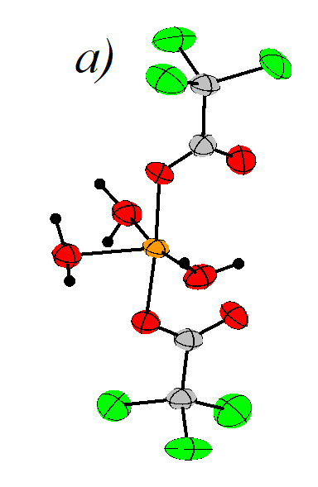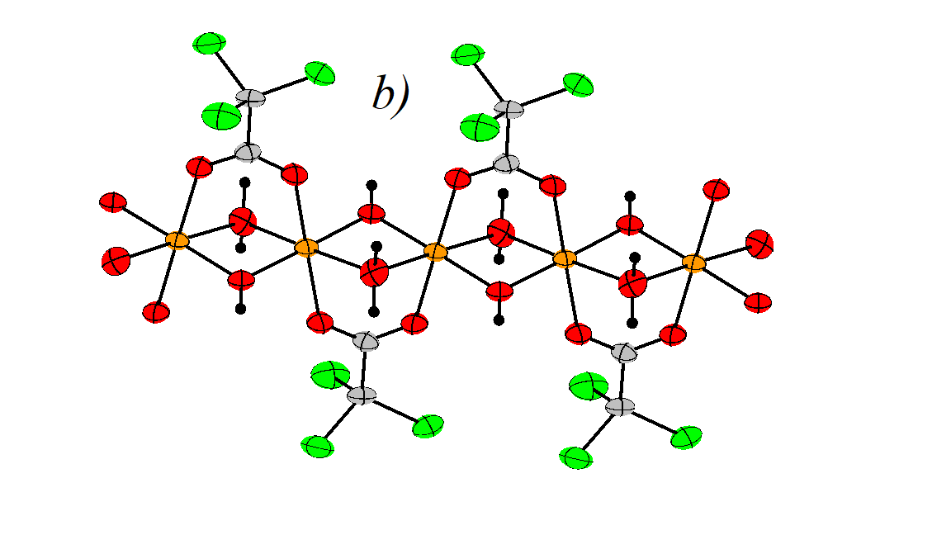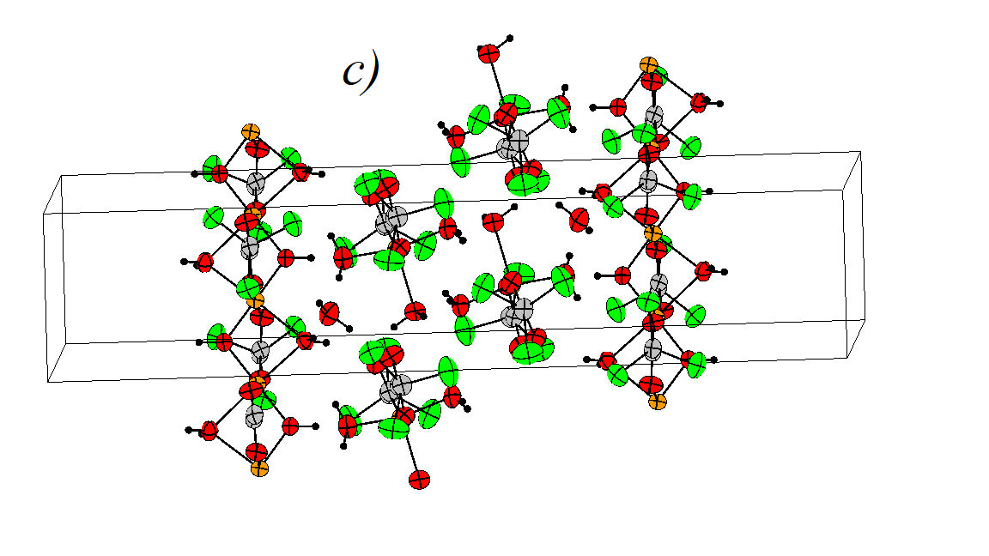
Рис.1. Два типа структурных фрагментов — молекулярный Cu(CCl₃COO)₂·3H₂O (а), цепочечный [Сu(CCl₃COO)(OH)(H₂O)]_{n} (b) и фрагмент кристаллической
решетки соединения 1 (c)
Однофазность полученного поликристаллического образца была подтверждена методом РФА. Кристаллическая структура нового соединения установлена методом РСА. Характеризация с помощью дифракционных методов, а также анализ термической устойчивости полученного вещества проведены в центре коллективного пользования МГУ имени М.В. Ломоносова.
Работа выполнена при поддержке программы развития МГУ имени М.В. Ломоносова.
Литература
[1] Legendziewicz J., Borzechowska M., Oczko G. et al. Spectroscopy and magnetism of polymeric Ln(CCl₃COO)₃·2H₂O and their heteronuclear Ln₂Cu(CCl₃COO)₈·6H₂O analogues (Ln=Sm, Gd)// New J. of Chem., 2000, Vol.24, Iss.1, pp.53-59.
[2] Zhao N., Li Y., Gu J. et al. New Copper (II) Coordination Compounds Assembled from Multifunctional Pyridine-Carboxylate Blocks: Synthesis, Structures, and Catalytic Activity in Cycloalkane Oxidation// Molecules, 2019, Vol.24, Iss.1, pp.67-81
[3] Bateman W.G., Conrad D.B. Some salts of the Halogenoacetic Acids// J. Am. Chem. Soc. 1915, Vol.37, Iss.11, pp.2553-2560
[4] Patel K. S., Faniran J.A., Earnshaw A. Magnetic and IR studies of copper (II) chloroacetates //J. Inorg. Nucl. Chem., 1976, Vol.38, Iss.2, pp.352-357

